VJEŽBE PRECIZNOSTI
ZADATAK:
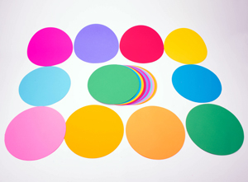
IZREŽI IZ KOLAŽ PAPIRA PROIZVOLJNE BOJE MALE KRUŽIĆE
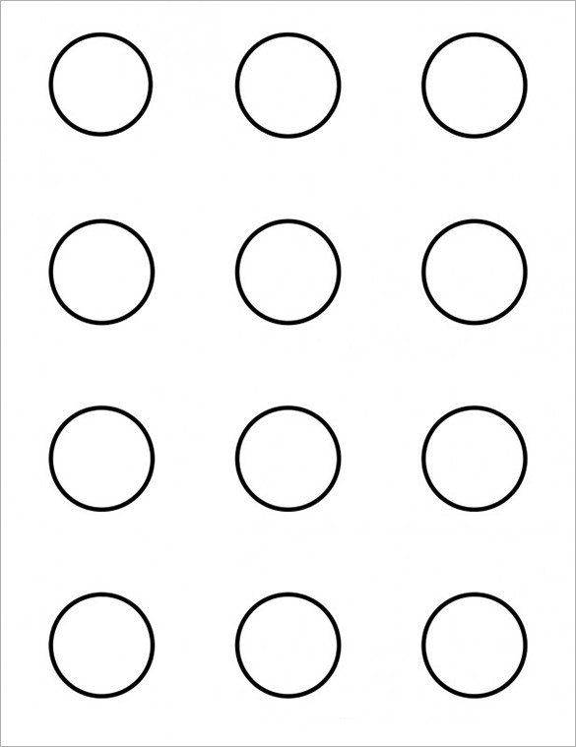
I ZALIJEPI IH U PREDLOŠKE U PRILOGU.
